Carta a todo el mundo

Derechos y deberes humanos
  José Corral
  Apr 10
  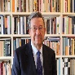

    
    
    
    
  READ IN APP

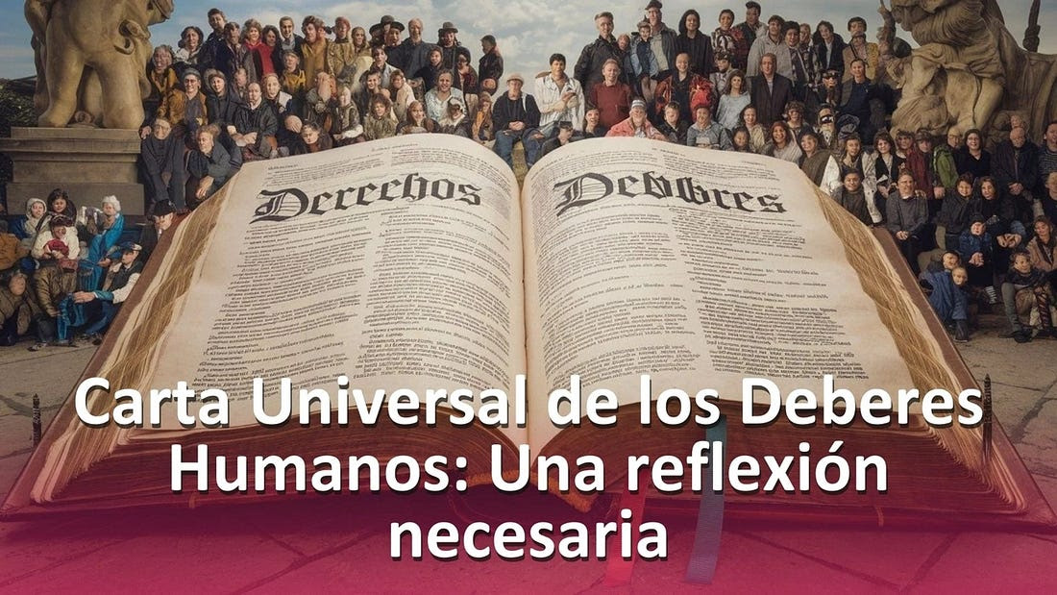
Dediqué el artículo del mes pasado a una posible remodelación de la ONU para convertirla en el Parlamento de la Humanidad. Algunos lectores me han planteado varias dudas y las dificultados de poner en marcha estos cambios. Voy a tratar de exponer algunas ideas sobre las cuestiones que parecen más problemáticas: gobierno mundial, ciudadanos del mundo, conservación del entorno, etc., y lo que habría que hacer para resolverlas.

La idea de un gobierno mundial no es nueva
A lo largo de la historia, y especialmente en los últimos tiempos, ha habido muchas e importantes personas y entes que abogan por la existencia de algún tipo de autoridad mundial para abordar la gestión de los crecientes problemas globales. Entre ellos los dos últimos Papas, líderes sociales y políticos en Davos y en otros foros, y numerosos sabios e intelectuales. Ver el post ¿Necesita Sapiens un gobierno cosmopolita? de mayo 2023.
También existen varios movimientos y grupos que, de distintas formas, quieren ser ciudadanos del mundo, o abogan por un cosmopolitismo con una misma ética compartida, idea que ha tenido y tiene ilustres seguidores, desde Kant en su Sobre la paz perpetua a la muy reciente Ética cosmopolita de Adela Cortina.
Y en cuanto a la necesidad y la urgencia de hacer algo sobre la conservación del hábitat humano para evitar la autoextinción de nuestra especie, recuerdo la llamada a la responsabilidad de Hans Jonas, y el largoplacismo de MacAskill, Ord y Bostrom, la carta encíclica Laudato si del Papa Francisco y todos los intentos de la ONU y otros organismos para evitar o mitigar los problemas de la degradación de la Tierra como “casa común” y lugar habitable de nuestra especie.
A pesar de tantos y tan reiterados esfuerzos, los líderes mundiales, y el mundo en general, siguen actuando grupalmente y priorizando los objetivos parciales antes que considerar a la humanidad como sujeto y a su supervivencia como objetivo prioritario. No “ven” el problema básico y si lo ven no hacen nada serio por resolverlo. Y como es natural, los esfuerzos parciales dan resultados parciales que no resuelven, o incluso empeoran, los problemas que intentan resolver: las guerras y conflictos, el hambre, las desigualdades, la degradación del entorno…
Como ya vieron los filósofos del grupo de Oxford el problema es la motivación. La falta de motivación. Está en la sabiduría popular que para hacer algo hacen falta tres cosas: querer, saber y poder. Los líderes y el pueblo soberano no quieren salvar a la humanidad, no sienten esta obligación. Los humanos, como cualquier ser vivo están motivados para salvarse ellos y sus allegados. Porque esa ha sido y es la manera que tienen y han tenido todas las especies para intentar sobrevivir: procurar que vivan el mayor número de individuos y grupos, lo que mejora la adaptabilidad a distintos nichos y a los entornos cambiantes. Con lo cual, sin saberlo, la especie intenta sobrevivir. También los humanos. Y aunque algunos se van dando cuenta, es muy difícil para los individuos y grupos ver el objetivo final y cambiar las motivaciones parciales, que han funcionado muy bien durante toda nuestra historia, por un concepto abstracto “la humanidad” que no nos dice nada y que, en cualquier caso, es demasiado grande para lo que un individuo o grupo puede hacer para salvarla o extinguirla.
En cualquier caso, nuestra especie, como todas, tiene el perenne mandato vital de intentar supervivir. Ver y asumir “racionalmente” este mandato es lo que puede diferenciar a los humanos del resto de seres vivos y con ello reaccionar, si aún hay tiempo, para evitar la autoextinción.
Parece claro que este mandato vital “obliga” a toda la especie, es decir a todos los individuos que la componen. Todo el que tiene la dignidad de humano tiene el deber de actuar en consecuencia. Y sabemos que son los líderes, pensantes y mandantes, quienes dicen cuáles son los derechos y deberes humanos en cada momento. El mundo cambiará cuando sus líderes asuman el deber de intentar la supervivencia humana y propongan lo que parezca mejor para este objetivo. La especie ya ha asumido el altruismo/amor grupal como medio principal para intentarlo ya que gracias a ello estamos aquí. Falta ejercerlo a nivel mundial. Con ello, además de ser el elemento básico para la supervivencia, la especie humana se elevaría un nivel sobre el resto de los seres vivos, en camino a la Noosfera y al punto Omega de Teilhard.

El cambio de pensamiento: del American First a la conciencia de especie
Tengo que insistir en decir a los lectores que el gran cambio se producirá por las buenas o por las malas. Y será cuando sabios y líderes “vean” y asuman: 1º que el sujeto global es nuestra especie/ humanidad, y 2º que el objetivo prioritario es su supervivencia. Recuerdo a Einstein cuando decía que “El mundo como lo hemos creado es un proceso de nuestro pensamiento. No puede ser cambiado sin cambiar nuestro pensamiento”.
Estas dos ideas están en nuestra naturaleza y han estado y están operando como base de nuestro comportamiento histórico. El problema ahora es que, por no verlas y asumirlas de forma explícita, probablemente nos hemos pasado al intentar cumplirlas grupalmente ya que, con ello, hemos crecido demasiado en número de personas y de artefactos, para la capacidad de nuestro hábitat.
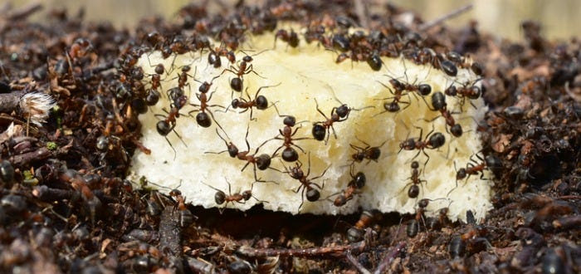
La Marabunta.
El cambio de pensamiento a realizar es trascendental para la especie humana, ya que, como he dicho, supone elevarnos un nivel sobre el resto de los seres vivos cuyo comportamiento, como el nuestro hasta ahora, sigue estando basado en el instinto individual y grupal: es la marabunta en las hormigas ecitoninae, el American first de Trump o el imperialismo de Putin. Y también los nacionalismos, fundamentalismos, racismos y todos los ismos religiosos e ideológicos. Pueden y deben existir los diferentes países y naciones y las distintas culturas y creencias, con las políticas de que sus grupos y personas sean cada vez mejores y con mayor bienestar material y espiritual, pero asumiendo que como parte de la especie humana deben colaborar para conseguir los objetivos de supervivencia y bienestar globales. Con la asunción de la Humanidad como sujeto global explícito la especie humana pasaría a ser un Reino linneano, continuación evolutiva de los tres anteriores: mineral, vegetal y animal.
Lo que los sabios y líderes de la Humanidad deban hacer después de ver y asumir estas ideas básicas son problemas técnicos, que con los enormes conocimientos y los medios actuales y en desarrollo, pueden tener distintas soluciones según las urgencias y posibilidades de cada momento. Lo que parece claro es que, si la Tierra nos aguanta unos años más, pronto o tarde y por las buenas ( acuerdos) o por las malas (guerras, catástrofes, hambrunas, epidemias…), estás ideas se impondrán y se llegará a la Humanidad como sujeto global. Si no se hace antes de la mitad de este siglo el problema será difícil de solucionar. Entonces serán casi 10.000 millones de consumidores/demandantes y es muy posible que la técnica no haya avanzado tanto como para atender a sus crecientes demandas de bienes y servicios sin que el entorno y la convivencia se agraven hasta producir la autoextinción: a corto por guerras letales incontrolables o a medio plazo por catastrofismo del hábitat, tanto de las tierras como de las aguas y la atmósfera, producido por la sobreexplotación humana.

Derechos humanos y deberes humanos
La Vida es el mayor bien que tenemos los seres vivos. Sin ella nada, material ni espiritual, es posible. Y sabemos, al menos unos pocos, que la finalidad de los seres vivos, incluidos los humanos, es conservar y transmitir la vida de su especie como parte del proceso vital global. También sabemos que todas las especies intentan cumplir esta finalidad utilizando y mejorando sus capacidades para supervivir tratando de adaptarse a sus entornos cambiantes. Con todo, parece que los dos millones de especies vivas conocidas suponen menos del 2% de las que han existido.
Cada especie viva actual ha sobrevivido gracias a que una parte suficiente de sus organismos hicieron, y hacen, lo que debían y deben hacer para pervivir en cada momento. Por los enormes trabajos y avances de la etología conocemos bastante bien la maravillosa y singular historia del comportamiento de muchas especies. Comportamiento que está basado en el mandato biológico, o imperativo vital, de supervivencia de la especie inscrito en su programación genética.
En los humanos el mandato biológico fundamenta la conciencia moral que es una “capacidad” muy especial de nuestra especie. Esta conciencia moral es distinta de la autoconsciencia que también es propia y diferencial de los humanos. En inglés distinguen la conciencia moral o conscience que se ocupa de discernir el bien del mal, de la autoconsciencia o consciousness que “sabe” de la propia existencia. Para ampliar estas ideas pueden ver mi artículo Conciencia moral y supervivencia publicado en 2016 en la Revista de Antropología Cultura y Conciencia.
Como vimos en el capítulo 6º del Informe sobre la vida humana, la conciencia moral de cada persona se fundamenta en: a) la ética heredada individualmente compuesta por las pautas de comportamiento comunes a toda la especie y las grupales de sus antecesores y b) las normas morales adquiridas individualmente según su entorno y circunstancias, normalmente basadas en las doctrinas religiosas y culturales vigentes en cada momento de su vida .
Ya sabemos y recordaba Hans Jonas que las éticas humanas fundamento de las morales individuales estaban y están referidas a las relaciones con los prójimos individuales o grupos cercanos en el espacio y en el tiempo. Decía:
… antes de nuestra época las intervenciones del hombre en la naturaleza, tal y como él mismo las veía, eran esencialmente superficiales e incapaces de dañar su permanente equilibrio.
Todos los mandamientos de la ética heredada se limitan al entorno inmediato de la acción: “Ama a tu prójimo como a ti mismo”; “No hagas a los demás lo que no desees que te hagan a ti”.
Y resume:
… A nadie se le hacía responsable de los efectos posteriores no previstos de sus actos bienintencionados, bien-meditados y bien-ejecutados.
Por otra parte, en la historia humana ha ido creciendo la idea de “los derechos humanos” individuales como norma política a procurar por los poderes públicos. En los primeros 28 artículos de la Declaración de los derechos humanos de 1948 se recogen los veinte derechos fundamentales. De las obligaciones solamente se habla en el artículo 29 de forma muy general:
Artículo 29
1. Toda persona tiene deberes respecto a la comunidad, puesto que sólo en ella puede desarrollar libre y plenamente su personalidad.
2. En el ejercicio de sus derechos y en el disfrute de sus libertades, toda persona estará solamente sujeta a las limitaciones establecidas por la ley con el único fin de asegurar el reconocimiento y el respeto de los derechos y libertades de los demás, y de satisfacer las justas exigencias de la moral, del orden público y del bienestar general en una sociedad democrática.
3. Estos derechos y libertades no podrán, en ningún caso, ser ejercidos en oposición a los propósitos y principios de las Naciones Unidas.
También en 1948, seis meses antes que la Carta de Derechos humanos, se aprobó en Bogotá una Declaración Americana de los Derechos y Deberes del Hombre, que incluye diez deberes ante las personas, la sociedad y la patria. Pero ninguno ante la Humanidad.
Trato de decir que, con independencia de que en las distintas culturas, países y grupos se cumplan más o menos sus normas morales, está vigente una ética básica mundial cuyo sujeto es el individuo, las personas. Y por agregación, los colectivos, países y grupos a los que pertenece. Que tienen derechos con la sola obligación de respetar los derechos de los demás. Nadie tiene la obligación expresa de hacer nada por los otros como humanidad salvo lo que necesite hacer para su propio interés o a lo que las leyes de su grupo le obliguen: ganarse la vida, pagar impuestos, hacer la guerra…
Tampoco están identificados ni castigados los actos contra la humanidad. Los delitos de lesa humanidad son crímenes terribles cometidos contra grupos de personas pero que no ponen en riesgo la supervivencia humana.
Conclusión: Ni las personas humanas ni sus sabios y líderes tienen visto ni asumido que la finalidad vital de todos y de cada uno de los humanos es la conservación de la Vida Humana. Y que por ello, todos y cada uno de los humanos tenemos, implícita en nuestra naturaleza, la obligación de hacer lo que sea mejor para la supervivencia de nuestra especie.
Esta idea implícita es la que ha movido y mueve el comportamiento individual y grupal humano. Y con ella, instintivamente, hemos llegado hasta aquí. Es urgente ver y asumir racionalmente esta obligación y actuar en consecuencia con la humanidad como sujeto.

Algunas ideas operativas
Está claro que tarde o temprano, por las buenas o por las malas, los humanos, si no se extinguen antes, acabarán sabiendo y asumiendo que, como seres vivos, su finalidad vital prioritaria es procurar la supervivencia de nuestra especie/ humanidad . Y también parece claro que los humanos que vayan sabiendo y asumiendo esta finalidad deberían actuar en consecuencia, cada uno dentro de sus circunstancias.
Enuncio algunas maneras de que los humanos vean y asuman estas ideas
1. Por evolución cultural provocada por el miedo a las catástrofes
Cuando en el año 2000 escribí la primera nota sobre estas ideas, era muy raro escuchar o leer algo sobre riesgos catastróficos y sobre el peligro de autoextinción. En estos momentos existe casi un clamor sobre el calentamiento global, el riesgo de pandemias, la posible guerra atómica, la contaminación de todos los hábitats, los graves problemas del hambre, las guerras y la desorientación sobre el futuro… Y por otra parte, cada vez hay más voces que claman por que se pongan en marcha o mejoren políticas y medidas globales para enfrentar de forma unificada los problemas que afectan a toda la humanidad: ecologistas, ONU, líderes religiosos especialmente los católicos, movimientos altruistas y organizaciones no gubernamentales, etc.
Creo que, con el agravamiento de los problemas actuales, en los próximos años se creará un movimiento cultural mundial de individuos y grupos que obligará a los líderes políticos a plantear seriamente la creación de algún mecanismo que asuma el objetivo de supervivencia de la humanidad y haga algo al respecto. El problema es que este proceso puede ser lento y que entretanto pasen cosas que es posible que sean irreversibles o dificulten mucho las posibles acciones de mejora. En el capítulo 8 del Informe sobre la vida humana hablo sobre lo que puede pasar hasta el 2050 si las cosas siguen como hasta ahora.
2.- Por acuerdo entre los líderes
En septiembre de 2024 los líderes mundiales aprobaron un Pacto para el Futuro que incluye un Pacto Digital Global y una Declaración sobre las Generaciones Futuras (A/RES/79/1). El Pacto cubre una amplia gama de temas que incluyen la paz y la seguridad, el desarrollo sostenible, el cambio climático, la cooperación digital, los derechos humanos, el género, la juventud y las generaciones futuras, y la transformación de la gobernanza global. En total 56 acciones que complementan los 17 Objetivos del Desarrollo Sostenible.
En ninguna parte del amplio texto ni de la abundante documentación sobre el Pacto del Futuro se habla de la supervivencia de la especie. Y aunque está implícito, tampoco se habla de este objetivo cuando tratan de las generaciones futuras. En cualquier caso, el Pacto es más de lo mismo sobre acciones parciales a realizar por quienes quieran. Y posiblemente para justificar unas actividades que interesan a unos u otros dentro de un enorme entramado de buenos propósitos y de complejas y amplias estructuras burocráticas. Es muy ilustrativo intentar leerse el texto completo y las excelentes presentaciones que lo enmarcan.
Cito el Pacto para el futuro como modelo de lo hecho. La misma estructura de la ONU podría trabajar en ver y proponer las ideas básicas.
En cualquier caso, el problema se resolvería con un acuerdo de los principales líderes mundiales. El ideal sería con los mandatarios de los cinco colectivos más poblados o influyentes: China, India, EEUU, Rusia y Europa. En el extremo, sería suficiente con que vieran y asumieran la nueva ética China y EEUU que arrastrarían a los otros tres y a la asamblea de la ONU transformable en Parlamento con el resto de los cambios sugeridos en el post de marzo.
Los líderes actuales podrían ser los promotores de la Nueva Humanidad a la vez que seguir ejerciendo, con un nuevo respaldo moral, de líderes de sus pueblos a los que vendrían bien las nuevas normas morales y los cambios que supondrían, entre otros el fin de las guerras, cese del gasto en armamento, mejora del hábitat, eliminación de la pobreza y el despilfarro, etc. (Ver el esquema de Un mundo mejor de marzo y Mas cosas sobre un mundo mejor de abril de 2025).
